BỘ GIÁO DỤC VÀ ĐÀO TẠO

TRƯỜNG ĐẠI HỌC CÔNG NGHỆ SÀI GÒN

**KHOA CÔNG NGHỆ THÔNG TIN**

**ĐỒ ÁN MÔN HỌC**

**Nhập môn Công tác Kỹ sư**

SV thực hiện: Trần Văn Quốc Thắng

MSSV: DH52007101

GV hướng dẫn: Đặng Trường Sơn

**TP. Hồ Chí Minh, Ngày 19 tháng 5 năm 2022**

**Mục lục**

**1.** **Dùng phân tích SWOT hãy trình bày về việc học tiếng Anh của bản thân** 1

**2.** **Sử dụng SMART viết những mục tiêu về học tập của mình trong vòng 5 năm tới. Lên kế hoạch thực hiện những mục tiêu đó dựa trên sơ đồ Gantt** 4

**1. Dùng phân tích SWOT hãy trình bày về việc học tiếng Anh của bản thân**

**- Điểm mạnh (Strengths):**

+ Không khó để tôi phát âm tiếng Anh khi tôi hiểu hết các bản ghi âm tiếng Anh

+ Có thể sử dụng một số từ vựng đơn giản và dễ hiểu để diễn đạt ý tưởng hoặc suy nghĩ của mình với người khác

+ Hiểu và biết được hầu hết những từ vựng tiếng Anh trong chuyên ngành mà tôi đang học

**- Điểm yếu (Weaknesses):**

+ Tôi gặp khó khăn khi giao tiếp bằng tiếng Anh vì tôi không thể nhớ hết từ vựng nên luôn trong trạng thái không tự tin

+ Tôi nhận thấy rằng mình khá yếu phần ngữ pháp vì tiếng Anh có hệ thống ngữ pháp và cách viết khác với tiếng Việt, nhưng tôi vẫn không thể nhớ nổi các thì của ngữ pháp và các phép tu từ

+ Kiến thức còn bị nhiều lỗ hổng

**- Cơ hội (Opportunities):**

+ Tôi nhận thấy rằng xu hướng ngành nghề yêu cầu về trình độ tiếng Anh hiện nay ngày càng cao và sẽ tiếp tục tăng cao

+ Đang còn là sinh viên năm 2, còn nhiều thời gian để có thể cố gắng cải thiện tiếng Anh

+ Học tiếng Anh giúp thăng tiến nhanh trong công việc của tôi

+ Học tiếng Anh giúp nâng cao trình độ học vấn của tôi và tạo cơ hội học tập cho tôi nhiều hơn khi có thể đọc và hiểu các tài liệu nước ngoài (là một nguồn tài liệu dồi dào kiến thức)

+ Tạo nên nhiều cơ hội trong cuộc sống cho tôi

**- Thách thức (Threats):**

+ Tôi chưa tìm thấy được động lực học vì đang học tiếng Anh một cách vô định, không có mục tiêu, đang chỉ cố gắng để đủ điểm qua môn

+ Tôi chưa có hướng đi cụ thể, mơ hồ trong phương pháp học và phân bố thời gian không đồng đều

+ Tôi chưa tìm được khóa học phù hợp với mình

+ Với lịch học và làm việc dày đặc khiến tôi không có đủ thời gian để ôn tập

**2. Sử dụng SMART viết những mục tiêu về học tập của mình trong vòng 5 năm tới**

Đầu tiên tôi sẽ kiểm tra trình độ tiếng Anh của mình thông qua các bài thi sắp tới, hay những bài đánh giá năng lực của trường tổ chức, qua đó biết điểm Toeic của tôi hiện tại đang ở đâu sau đó sẽ đặt mục tiêu tiếp theo. Hiện tại tôi dự đoán khả năng của tôi ở khoảng 250 - 300 điểm Toeic.

**S – Specific: Cụ thể, dễ hiểu**

Tôi muốn học tốt tiếng Anh vì tôi muốn

+ Sinh sống và làm việc ở các nước sử dụng tiếng Anh hoặc trong môi trường làm việc bằng tiếng Anh

+ Có thể đọc sách, tài liệu chuyên ngành và xem phim bằng tiếng Anh

+ Giao tiếp được với đồng nghiệp và đối tác khi đi làm

+ Đỗ đại học là điều tôi muốn và hầu như ai cũng muốn

+ Tôi muốn cải thiện ngữ điệu và trọng âm trong câu khi sử dụng tiếng Anh để nghe tự nhiên hơn

+ Đạt trên 600 điểm Toeic sau khi ra trường và trong 5 năm tới

**M – Measurable: Đo lường được**

+ Để nói tiếng Anh trôi chảy, tôi sẽ bắt đầu bằng việc học bảng ngữ âm IPA – mỗi tuần tôi sẽ tự kiểm tra bằng cách viết phiên âm và ghi âm phát âm của mình và nhờ sự chỉnh sửa của Google để chỉ ra các lỗi sai

+ Tôi viết ra 1 danh sách các nội dung cần học và đánh dấu tick vào mỗi việc hoàn thành trên danh sách

+ Mỗi ngày tôi sẽ dành 2 tiếng ôn lại các từ vựng đã học ngày hôm trước và luyện tập đặt câu với các từ vựng ấy

**A – Achievable: Có thể đạt được**

Tôi chia ra nhiều khoảng thời gian để phân bố việc học tiếng Anh một cách hợp lí

+ Thứ 2, thứ 3 tôi sẽ dành cho việc đọc hiểu và học thêm từ vựng

+ Thứ 4, thứ 5 tôi sẽ luyện nghe

+ Thứ 6, thứ 7 tôi sẽ luyện nói

+ Chủ nhật tôi sẽ dành cho việc luyện viết

**R – Realistic: Thực tế**

+ Mỗi ngày tôi dành 2 tiếng cho việc học tiếng Anh, mục tiêu trong 2 tháng tiếp theo có thể giao tiếp với vốn từ hạn chế, nhưng lưu loát trong bối cảnh nhà hàng - khách sạn, rạp phim, khu mua sắm và chào hỏi hàng ngày. Cứ như thế cho đến khi điểm Toeic tăng thêm từ ***275 đến 325***

+ Tiếp tục như thế trong 3 tháng tiếp theo, đến khi điểm Toeic tăng từ ***300 đến 350***

+ Kiểm tra xem tôi đang còn yếu ở điểm nào, Tôi cảm thấy mình đang yếu ở phần nghe và đọc hiểu tiếng Anh, trong 4 tháng tiếp theo tôi sẽ tập trung vào phần nghe để có thể đạt được mục tiêu từ ***325 đến 375*** điểm Toeic. Sau đó sẽ luyện đọc hiểu, học thêm các từ vựng để điểm Toeic có thể đạt từ ***350 đến 400***

+ Thời gian còn lại, tôi sẽ cố gắng hoàn thiện khả năng tiếng Anh của mình nhất có thể. Có thể thành thạo 4 kỹ năng của Toeic đó là nghe, nói, đọc và viết. Khoảng thời gian này sẽ thúc đẩy điểm Toeic của tôi lên ***trên 600***

**T – Time-related: Thời gian hoàn thành**

Trong 5 năm tới tôi sẽ đạt được trên 600 điểm Toeic

**Lên kế hoạch thực hiện những mục tiêu đó dựa trên sơ đồ Gantt**

* Trong 2 tháng đầu tiên (***tháng 1 và tháng 2***) mục tiêu của tôi là tăng điểm Toeic từ ***275 đến 325***
* Trong 3 tháng tiếp theo (***tháng 3, tháng 4, tháng 5***) mục tiêu của tôi là tăng điểm Toeic từ ***300 đến 350***
* Trong 4 tháng tiếp theo (***tháng 6, tháng 7, tháng 8, tháng 9***) mục tiêu của tôi là tăng điểm Toeic từ ***325 đến 375***

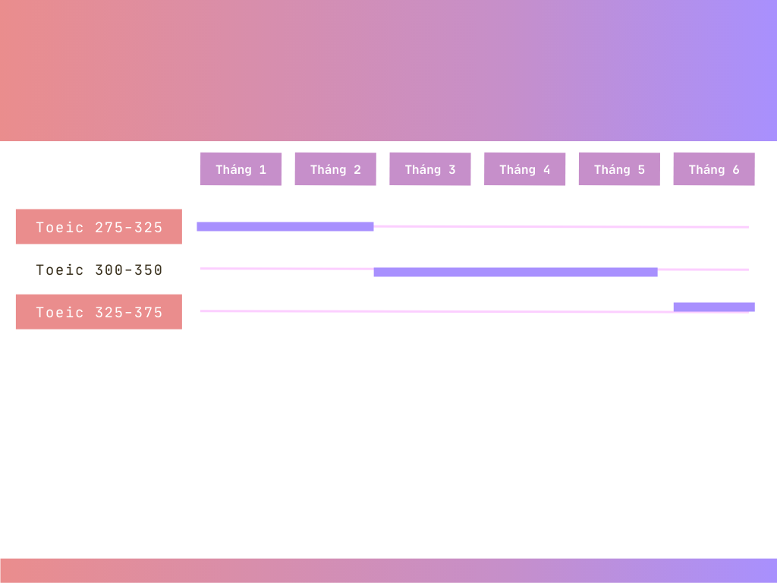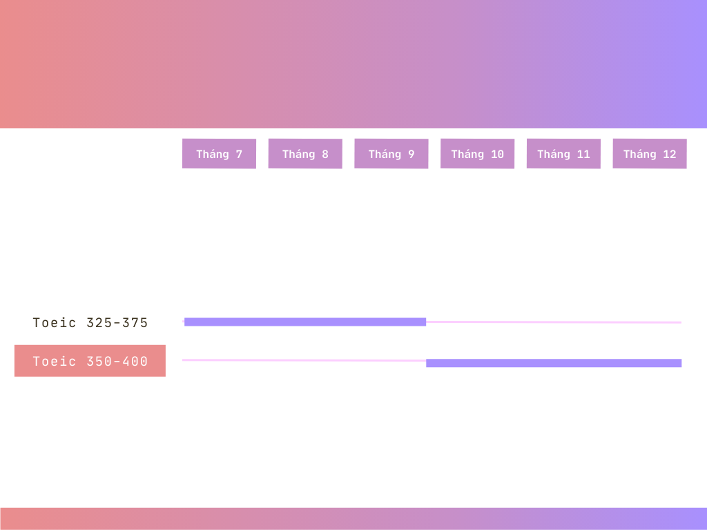

* Trong 3 tháng còn lại (tháng 10, tháng 11, tháng 12) và năm thứ 2 tôi sẽ dành cho việc tăng điểm Toeic từ 350 đến 400
* Và trong 3 năm tiếp đó (năm thứ 3, năm thứ 4, năm thứ 5) tôi cố gắng hoàn thiện để trình độ tiếng Anh của mình trên 600 điểm Toeic

